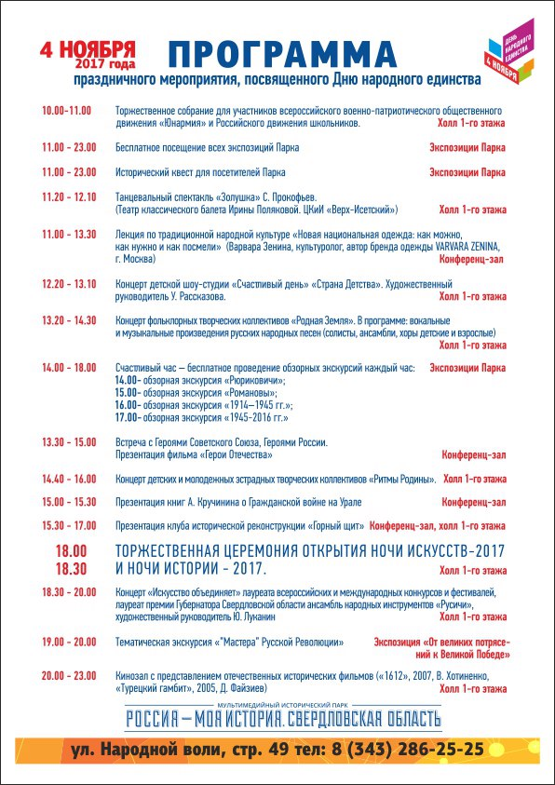

4 ноября 2017 в мультимедийном историческом парке «Россия - Моя история. Свердловская область» пройдут мероприятия, приуроченные к Дню народного единства. В честь знаменательной даты посещение экспозиций парка для всех посетителей БЕСПЛАТНО! В течение дня на площадках будут проводиться квесты, ориентированные на экскурс в историю. Приятным бонусом для любителей отечественной истории станут «счастливые часы» с 14:00 до 18:00, в которые анонсированы бесплатные обзорные экскурсии по всем экспозициям парка.
Порадует гостей праздника интересная культурная программа.
Театр классического балета Ирины Поляковой (ЦКиИ «Верх-Исетский») представит танцевальный спектакль «Золушка» С. Прокофьева. Варвара Зенина - известный культуролог и автор бренда одежды VARVARA ZENINA прочтет лекцию по традиционной народной культуре «Новая национальная одежда: как можно, как нужно и как посмели».
Продолжит концертную программу выступление детской шоу-студии «Счастливый день» «Страна Детства» (художественный руководитель У. Рассказова). С вокальными и музыкальными произведениями русских народных песен можно ознакомиться на концерте фольклорных творческих коллективов «Родная Земля».
Приобщиться к Дню народного единства поможет и уникальная встреча с Героями Советского Союза и Героями России. Завершит встречу открытая презентация фильма «Герои Отечества». Свежую струю в торжество привнесет выступление детских и молодежных эстрадных творческих коллективов «Ритмы Родины». Параллельно в конференц-зале парка пройдут презентации книг А. Кручинина о Гражданской войне на Урале и представление клуба исторической реконструкции «Горный щит».
Кульминацией празднества станет торжественная церемония открытия Ночи искусств-2017 и Ночи истории -2017. Сразу же после торжественной части начнется концерт «Искусство объединяет» лауреата всероссийских и международных конкурсов и фестивалей, лауреата премии Губернатора Свердловской области ансамбля народных инструментов «Русичи» под руководством Ю. Луканина. А на экспозиции «От великих потрясений к Великой Победе» пройдет тематическая экскурсия «”Мастера” Русской Революции».
Достойным завершением мероприятия станет вечерний кинозал с представлением отечественных исторических фильмов. В программе представлены «1612» 2007 г. режиссера В. Хотиненко и «Турецкий гамбит» 2005 г. режиссера Д. Файзиева.
4 ноября 1612 года воины народного ополчения под предводительством Кузьмы Минина и Дмитрия Пожарского штурмом взяли Китай-город, освободив Москву от польских интервентов. Этот день знаменателен не только героизмом и самоотверженностью русских воинов, сохранивших независимость нашей страны, но и служит образцом сплоченности и единства народа, способного отринуть все внутренние противоречия перед лицом врага.
Адрес: г. Екатеринбург, ул. Народной Воли, 49
Телефон: 8 (343) 286-25-25
Сайт: myhistorypark.ru

